Советы психолога ДОУ заботливым родителям
на период вынужденной самоизоляции с детьми.
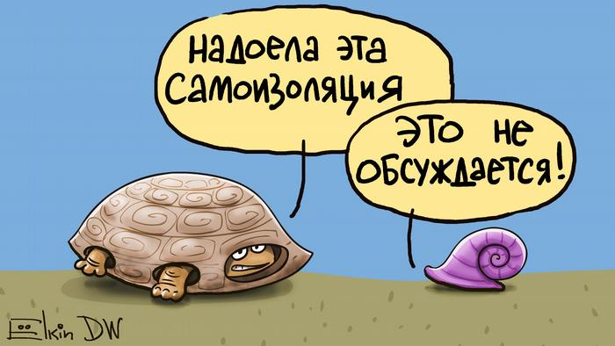
Да, надо признать, что вынужденная самоизоляция довольно непростое ограничение для каждого из нас! Если, даже, некоторые взрослые в подобной ситуации могут испытывать тревогу, страх, агрессию, то, каково же приходится детям? Итак, давайте попробуем разобраться: «Что же испытывает ребенок, находясь в вынужденной самоизоляции»?
1. Это отсутствие возможности удовлетворять некоторые психологические потребности: игра и общение со сверстниками, игра и общение с бабушками и дедушками, жажда познания окружающего мира
2. поступление большого количества преимущественно негативной информации (новости о вирусе из СМИ, тревожные разговоры родителей о возможности заражения вирусом, отслеживание родителями сложной ситуации в мире)
3. Страх и тревогу за свое здоровье, а дети старшего дошкольного возраста (в силу возрастных причин) беспокойство за здоровье родителей и других членов семьи.
«Если ребенок не выходит за пределы квартиры, комнаты, если его постоянно одергивают родители «Не бегай!», «Успокойся!» если его движения ограничены, а родители не могут занять его (в силу занятости дистанционной работой или простого неумения), то ребенок страдает. Это может вылиться в депрессию или проявиться в повышенной возбудимости и даже агрессивности». (1)
Предлагаем несколько рекомендаций как «ракрасить» происходящее, чтобы пережить это нелегкое время с минимальными потерями для своей и

(1) – 1 rnd.ru А.Беседин от 2.04.2020 интервью с психологом-практиком Е. Михайлюк
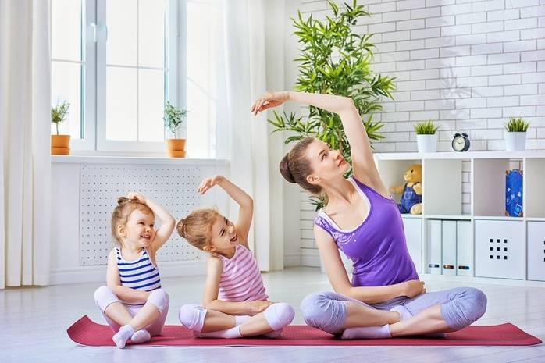
детской психики:
1. Совместная с детьми утренняя гимнастика - это и полезно и весело. Используйте веселую музыку, необычные движения, релаксационные упражнения.

2. Обеспечьте возможность ребенку общаться. Общайтесь с близкими и друзьями в интернете. Делитесь чувствами, мыслями, впечатлениями.
3. Объясните детям происходящее. Важно: Пугать нельзя! (Здесь все зависит от возраста: младшим рассказать, что в мире существуют опасности и важно слушать маму и папу; старшим объяснить, что нужно делать, как себя вести, чтобы избежать заражения)
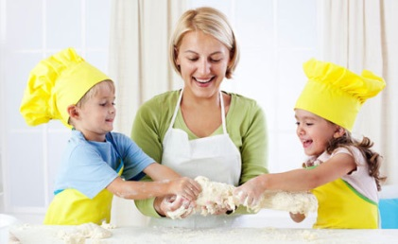

«Дайте возможность понять. Что изоляция – это вынужденная мера, социальная обязанность любого разумного человека. Так происходит усвоение общественных целей, усвоение человеческих ценностей»(2)

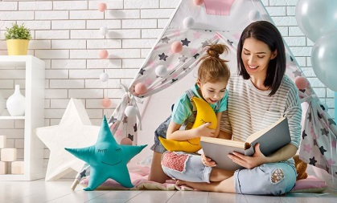
4. Готовьте вместе с детьми ваши любимые блюда. Изобретайте новые рецепты, придумывайте им название.

5. Читайте детям книги, обсуждайте прочитанное. Придумывайте свои сказки, истории. Мастерите свои книжки-малышки.

6. Устраивайте всей семьей «домашние дискотеки».

(2) – 1 rnd.ru А.Беседин от 2.04.2020 интервью с психологом-практиком Е. Михайлюк

7. Правило «10 минут тишины». Я использую это правило в своей семье. Каждые 2-3 часа мы 10 минут просто сидим в тишине. Эту возможность может предложить любой член семьи и вне зависимости от времени тоже.
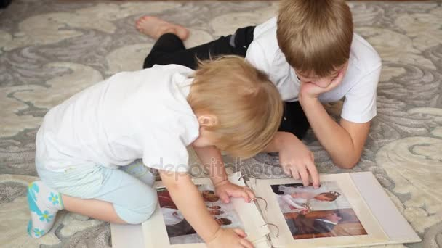
8. Пересмотрите старые фотоальбомы. Дети очень любят это занятие.

9. Уделите больше времени ласке и тактильным контактом. Дети так больше чувствуют себя в безопасности.

В любом случае, как говорят эксперты, в самых экстремальных ситуациях, ваше напряжение и напряжение ребенка не будет катастрофическим, если вы будете чувствовать близость и внимание родных.

БЕРЕГИТЕ СЕБЯ И СВОЮ СЕМЬЮ!!!:)))

Педагог-психолог МАДОУ 223
Ималетдинова Е.А.

